МИНИСТЕРСТВО НАУКИ И ВЫСШЕГО ОБРАЗОВАНИЯ

РОССИЙСКОЙ ФЕДЕРАЦИИ

ФЕДЕРАЛЬНОЕ ГОСУДАРСТВЕННОЕ БЮДЖЕТНОЕ ОБРАЗОВАТЕЛЬНОЕ

УЧРЕЖДЕНИЕ ВЫСШЕГО ОБРАЗОВАНИЯ

«РОССИЙСКИЙ ГОСУДАРСТВЕННЫЙ

ПЕДАГОГИЧЕСКИЙ УНИВЕРСИТЕТ им. А. И. ГЕРЦЕНА»

**институт информационных технологий и технологического образования**

**кафедра информационных технологий и электронного обучения**

Основная профессиональная образовательная программа

Направление подготовки 09.03.01 Информатика и вычислительная техника

Направленность (профиль) «Технологии разработки программного обеспечения»

форма обучения – очная

**Курсовая работа**

по дисциплине «Технологии компьютерного моделирования»

**Компьютерное моделирование в медицине**

Обучающегося 2 курса

Шимко Никита Вячеславович

Руководитель:

д.п.н, профессор

______________ Власова Е. З.

«_______» __________________ 2020 г.

Санкт-Петербург 2020

**ОГЛАВЛЕНИЕ**

|  |  |  |
| --- | --- | --- |
|  |  | С. |
|  | **Введение**. | 3 |
| Раздел 1 | **Компьютерное моделирование в медицине** |  |
| 1.1. | Понятие и основные задачи моделирования. |  |
| 1.2. | Виды моделирования в медицине. | 4 |
| 1.3. | Способы моделирования в медицине. | 5 |
| 1.4. | Реализация моделирования в медицине. | 6 |
| 1.5. | Подведение итогов. | 9 |
|  | Заключение. | 10 |
|  | Источники и литература. | 11 |
|  | | | |

**Введение**

**Актуальность темы исследования** подтверждается значимостью исследования самочувствия людей в современном обществе информационных технологий. Невозможно представить нынешнюю медицину в отсутствии компьютерного моделирования, ежедневно медики лицезрят перед собой модели сердца, мозга, нервных окончаний, которые во много раз упрощают их работу.

**Объектом исследования** представляется моделирование в области медицины, как важный процесс в жизнедеятельности человека.

**Цель исследования –** проанализировать ход моделирования в областе медицины с учетом всевозможных точек зрения, засвидетельствовать важность этого процесса для современного мира. 

Для достижения указанной цели в курсовой работе происходит последующие **исследовательские задачи**:

1. Определить, что есть компьютерное моделирование

2. Проанализировать воздействие компьютерного моделирования на медицину

3. Доказать ключевые способы моделирования в области медицины  **Методы исследования.** В курсовой работе используются технологии в виде приложения Microsoft Word и сайта для моделирования oxfordmedicalsimulation. com.

**Структура исследования.** Курсовая работа охватывает в себе введение и 1 раздел в котором решаются определенные исследовательские задачи, и заключение, литература

**Компьютерное моделлирование в медицине**

* 1. **Понятия и основные задачи моделирования**

Моделирование в научных исследованиях начали использовать еще в глубокой античности и постепенно оно стало применяться в новых областях научных знаний: техническом конструировании, строительстве, архитектуре, астрономии, физике, химии, биологии, медицине. огромных успехов и признания абсолютно во всех отраслях современной науки метод моделирования достиг в ХХ веке. Метод моделирования нашел свое применение и в областе медицины, и в науках, которые непосредственно объединены с ней. Метод моделирования в областе медицины – это средство, которое позволяет устанавливать все более совершенные и сложные связи между концепцией и практикой. В последнее время стало очевидным, что целый ряд исследований в областе медицины становится нельзя осуществить экспериментальным путем, в то время как метод моделирования является наиболее пригодным для этих целей.

**Моделирование**: многогранное представление значащее исследование предметов познания на их моделях; построение и изучение моделей действительно существующих объектов, процессов или явлений с целью получения объяснений этих явлений, и для предсказания явлений, интересующих исследователя.   
Общество в своей деятельности безостановочно организовывает и использует модели окружающего мира. Требовательные правила построения моделей выразить невозможно, впрочем общество накопило обильный опыт моделирования разнообразных предметов и процессов. В силу многозначности определения «модель», нет единственной классификации вариантов моделирования: систематизацию возможно проводить по характеру моделей, по характеру моделируемых объектов.

* 1. **Виды моделирования в медицине**

Модель постоянно элементарнее настоящего объекта, но она позволяет отметить главное, не отвлекаясь на детали. Потребность моделирования разъясняется принципиальной невозможностью исследования многих предметов или большой ресурсоемкостью их изучения. В областе медицины модели применяются для исследования структур, функций и процессов на различных уровнях организации живого организма: атомарно-молекулярном, субклеточном, клеточно-тканевом, органно-системном, организменном, биоценотическом.

В настоящее время в медицине самое обширное распространение приобрели компьютерные модели. Они используются абсолютно во всех ее областях. компьютерные модели применяются ради исследования трудных физиологических процессов, диагностики болезненных состояний, изыскания взаимодействия систем организма в нормальном состоянии и патологии, при изучении эпидемических процессов, в клинической иммунологии, фармакокинетике. Из компьютерных моделей, известных в физиологии, следует перечислить модель возбуждения нервного волокна, предложенную А. Ходжкином и А. Хаксли. Модель сердечной деятельности Ван дер Пола и Ван дер Марка, основанная на концепции релаксационных колебаний, позволила прогнозировать вероятность особого нарушения сердечного ритма, впоследствии найденного у человека. Ярким образцом применения компьютерной модели ради обобщения накопленных экспериментальных познаний является модель кровообращения Ф. Гродинза. Построением и изысканием моделей кровообращения, применяющихся в практике российской сердечно-сосудистой хирургии, занимается В. А. Лищук. В медицинской информатике обширно применяется моделирование, очень часто компьютерное. Процесс компьютерного моделирования проводится в 2 этапа: первоначальным является создание высококачественной модели, другими словами наделение модели, как можно большим числом параметров, неотъемлемых исследуемому объекту. Второй этап заключается в создании количественной модели.

Классификация моделей по способу представления разделяется на

1. Предметные модели - воссоздают геометрические, физические и другие характеристики предметов в физическом мире. Например, искусственный хрусталик, искусственный тазобедренный сустав, скелет человека (рисунок 1. 1 и 1. 2)
2. Информационные модели - отображают особенности объектов, вещей или процессов с помощью ассоциативных знаков (слова, рисунки, схемы, чертежи, формулы) Например, схема кровоснабжения (рисунок 2.1)

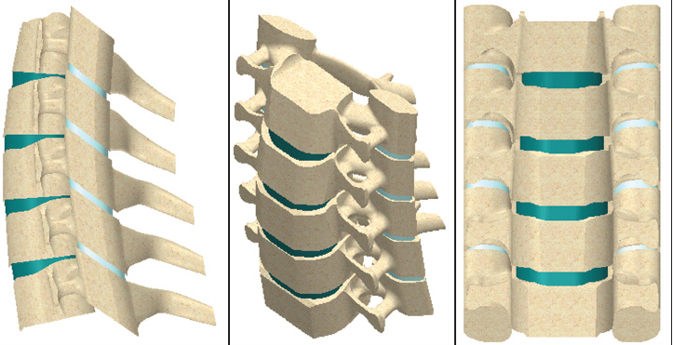

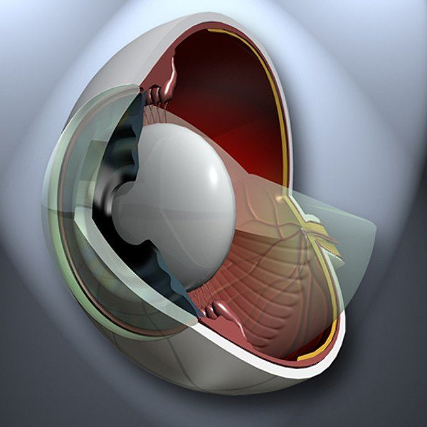Рисунок 1.2 “Модель позвоночника”

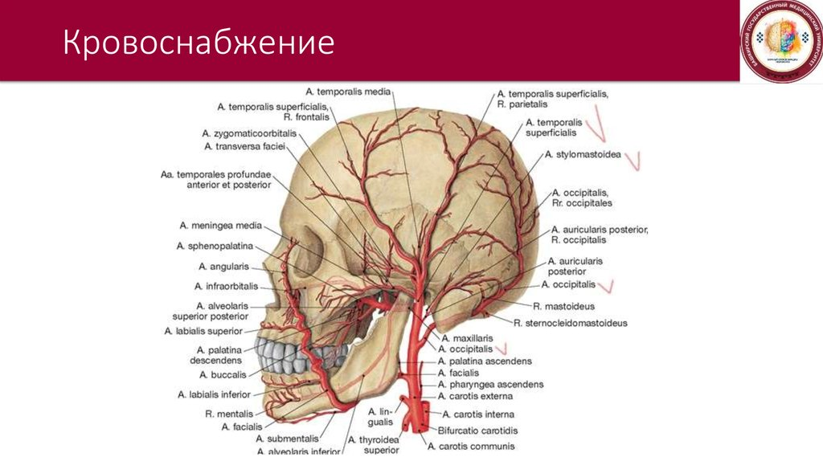

Рисунок 1.1 “Строение глазного яблока”

Рисунок 2.1 “Схема кровоснабжения”

Особенно значительное свойство имеет применение компьютерного моделирования в фармации. Современный дизайн целебных лекарств нельзя себе изобразить без первичной разработки на компьютерах. Суть моделирования заключается во взаимном расположении малой исследуемой молекулы и белка- мишени. Посредством специальной функции, приближенно описывающей энергию взаимодействия маленькой молекулы с белком-мишенью, программа докинга ранжирует исследуемые вещества. Используя ее результаты, можно выбросить из дальнейшего рассмотрения вещества с плохими значениями функции взаимодействия сравнительно некоторого пограничного значения. Так как мы проверим соединения на этапе виртуального скрининга, в экспериментальную апробацию попадет уже «обогащенный» набор соединений, другими словами, тех, что с огромной вероятностью будут обладать лечебной активность. (рисунок 3. 1)

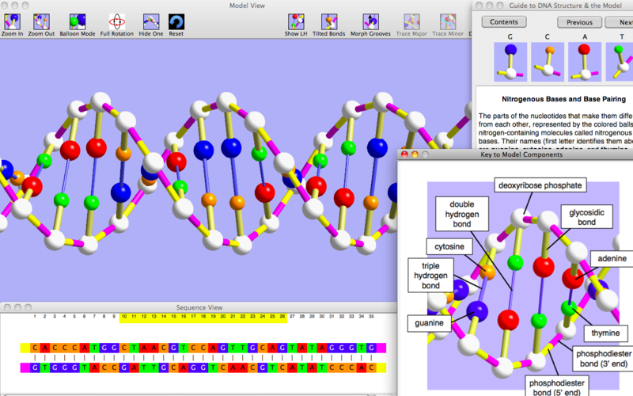

Рисунок 3.1 “Модель соединения”

* 1. **Способы моделирования в медицине**

Методы, которые разрабатываются для применения компьютерных моделей биологических систем в компьютерных имитационных исследованиях, дозволяют выдвигать гипотезы сравнительно физиологии, фармакологии, и токсикологии живых систем. вдобавок становится возможным экстраполировать результаты, приобретенные в экспериментах на клетках и тканях всего организма. Оборудованные прогрессивной вычислительной техникой компьютерные модели, моделирующие физиологические и фармакологические процессы используются для теоретических проверок гипотез относительно воздействия локальных физиологических и фармакологических эффектов для организма в целом. Построенная модель служит в качестве предмета исследований для исследователей заинтересованных в изучении вероятных эффектов фармакологических или ядовитых субстанций. Следовательно, получается исключить лишних опытов над лабораторными животными.

Для создания функционирующих компьютерных моделей для врачебных приложений необходима разработка подходящего математического агрегата для описания моделируемых процессов и реализация данной модели на языке программирования или с использованием электронных таблиц

Порядок моделирования обязан включать в себя изображения

аппаратных средств и программного обеспечения, использованного для разработки моделей, технологию выполнения моделирования. Обычно подобает более детализировано планировать использование "доморощенного" программного обеспечения нежели для широко популярных коммерчески-доступных программных продуктов.

Рассмотрим подробнее некоторые специальные вопросы, имеющие отношение к моделированию:

1. **Генерирование псевдослучайных чисел**

Сущность моделирования способом Монте-Карло состоит в способности генерировать случайные беспорядочные числа. Под словом “случайные” в компьютерном моделировании подразумевается нечто непохожее на то, что мы вкладываем в это понятие в повседневной жизни. Случайные числа могут являться или “истинными” случайными числами, которые базируются на аппаратных средствах или “псевдо-случайными“, которые генерируются компьютерной программой. Многие статистические пакеты и языки программирования имеют в себе генераторы псевдослучайных чисел, использующие тот или иной метод для генерации чисел, которые ведут себя сходственно “истинным” случайным числам, подобранным из гомогенного распределения. Генератор случайных чисел, использующийся в медицинском моделировании, обязан быть подходящим образом протестирован. Воспроизведение случайных последовательностей чисел или других паттернов может привести к моделированию, которое не представляет тождественно вероятностную природу индивидуумов в пределах исследуемой выборки (и событий в границах испытаний). Генераторы псевдослучайных чисел имеют несовершенство в том, что они являются циклическими а при достаточном числе вызовов дают повторяющиеся последовательности. Периодом генератора псевдослучайных чисел называется количество вызовов, какие могут быть выполнены прежде, чем генератор повторит последовательность еще раз. Использующийся в медицинском моделировании генератор вынужден обладать момент по крайней мере порядка квадрата количества вызовов.

Метод Монте-Карло - команда численных методов для изучения случайных процессов. Сущность способа охватывается в следующем: ход описывается точной моделью с применением генератора случайных величин, модель неоднократно обсчитывается, на основе полученных данных рассчитываются вероятностные характеристики рассматриваемого процесса. Например, чтобы узнать способом Монте-Карло, какое в среднем будет расстояние между двумя беспорядочными точками в круге, необходимо взять позиции большого числа случайных пар точек в пределах между установленной окружности, для каждой пары подсчитать расстояние, а потом для них посчитать среднее арифметическое. (рисунок 4. 1)

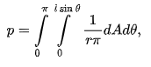



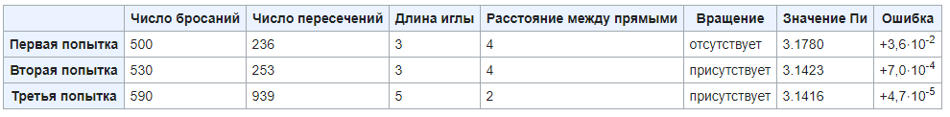

Рисунок 4.1 “Метод Монте-Карло”

**2**. **Генерирование величин распределенных по определенному закону**

Как только сгенерированы равномерно распределенные случайные величины, они должны быть трансформированы в соответствующее вероятностное распределение. На худой конец, общие моделирующие пакеты программ должны включать нормальное, лог-нормальное, бета-, и пуассоновское распределения (рисунок 4. 2), способность организовывать распределения из совокупности правильно распределенных переменных. Кроме того, может

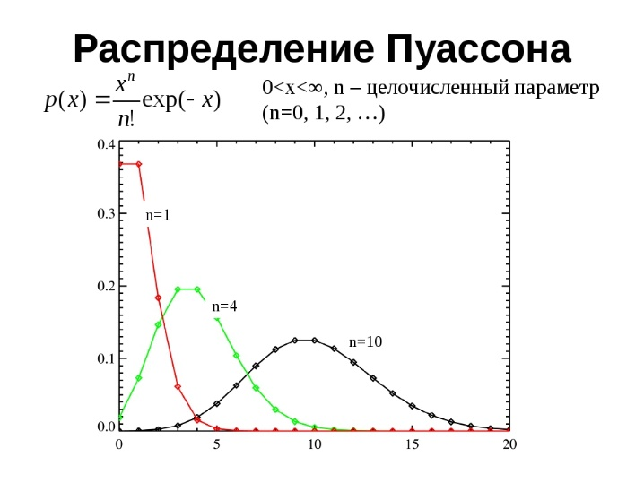понадобиться генерация соответствующих многомерных распределений..

Рисунок 4.2

3. **Решение дифференциальных уравнений**

Для описания детерминированных изменяющихся во времени явлений, большинство разработчиков компьютерных моделей в медицине употребляют дифференциальные уравнения. Использование аппарата дифференциальных уравнений позволяет в наибольшей степени “обобщить” программу, даже если не нужно использовать дифференциальные уравнения для всех моделирований. Применение ДУ делает код, который реализует данную подзадачу, более удобочитаемым, но также требует больших вычислительных затрат. Линейные системы могут иметь очевидные решения, которые могут впоследствии быть модифицированы с использованием линейных операторов, дабы решить проблему аналитически. Например, используя однокомпартментные модели и принцип суперпозиции, можно сформировать профиль зависимости концентрации препарата в плазме крови при неоднократных инъекциях. Основное превосходство аналитического решения уравнений – быстрота вычислений. Методы решения дифференциальных уравнений медленнее, чем методы для решений уравнений, заданных в явном виде. Ежели моделируемая динамическая система - нелинейная (и данная нелинейность имеет значение в имитировании, что обычно случается в “реальной” жизни), то аппарат дифференциальных уравнений обязан быть безусловно использован. Следствием данного является резкое увеличение вычислительных затрат. Выбор способа для решения дифференциальных уравнений обусловлен определенной проблемы. Ежели промежуток интегрирования довольно внушительный (как это бывает в обычных вариантах моделирования), тогда требуемая точность может быть получена с применением способа Рунге-Кутты или метода Адамса с адаптацией 4-го порядка. Если отношение наибольшей  константы к самой небольшой довольно обширно (например, в фармакокинетическом моделировании с использованием компартментов), или если есть медленно и быстро меняющиеся составляющие в пределах системы, то эта конструкция требует весьма своеобразных алгоритмов ради ее решения, в том числе, например, алгоритм Gear или Livermore Solver. Поскольку медицинское моделирование безоговорочно изучает эффект изменчивости, вероятно будут отслеживаться предельные величины параметра, поэтому зачастую подобает использовать методы стабильного (робастного) интегрирования. В любом случае, советуется проделывать заблаговременную проверку того, что используется верный способ решения ОДУ. В некоторых вариантах уместная аппроксимация сможет кардинально понизить вычислительные проблемы.

* 1. **Реализация моделирования в медицине**

Обыкновенным методом реализации точной модели на компьютере является написание особых программ на языках BASIC, C/C++, Delphi или даже на JavaScript. Впрочем это достаточно трудозатратый способ, так как требуется записывать большое количество программного кода, не имеющего никакого отношения конкретно к определенной модели. К достоинствам способа можно отнести то, что весь процесс моделирования контролируется прямо исследователем. Альтернативный вид – применение электронных таблиц, которые поддерживают итеративное решение уравнений. Здесь мировым эталоном представляется Microsoft Excel. Для серьезного моделирования с использованием непростых математических выкладок более уместно применение специфических математических пакетов. Преимущественно знамениты – Matlab, Mathematica, MathCAD, Maple. Их особенностью представляется богатый запас математических методов, изощренная компьютерная графика и пользовательский интерфейс. Однако и тут нужно готовиться к написанию программ на встроенных языках программирования. Нужно иметь в виду, что существует потенциальная тяжесть со всеми вышеописанными способами компьютерного моделирования: полученные итоги могут очень сильно зависеть от использованных в модели уравнений. В случае, когда уравнения знакомы из некоторых исходных принципов, это не должно быть препятствием, если уравнение является эмпирическими, то использование альтернативных моделей может привести к совершенно иным результатам. Одним из образцов является уравнение для кривой диссоциации гемоглобина, для которого известно множество разнообразных формулировок существуют также опасности допущения погрешностей либо при построении точной модели, либо погрешности при программировании, тем более если реализацией модели занимается непрофессиональный программист. В таких случаях вероятно появление эффектов, которые окончательно не имеют под собой медицинского обоснования. Необходимо отделять такие результаты от действительных предсказаний точно построенной и реализованной модели. В тех случаях, когда имеется более чем одно поставленное уравнение для описания медицинского отношения, исследователь может намереваться изучить эффект воздействия выбора уравнения на поведение модели. Если имеются несколько уравнений, которые все неплохо представляют основные данные, то выбор уравненияобычно не должен сильно воздействовать на полученные результаты. Проводя виртуальные опыты в течение многих дней исследователь может получить необходимую информацию о взаимодействии нескольких физиологических переменных, если соблюдать условие, что связи, обрисовывающие эти переменные будут сформулированы в форме уравнения. С другой стороны, фактическое реальное испытание требует времени, финансирования и усилий, которые могут быть не всегда возможными..

**Sniffy – TheVirtualRat**

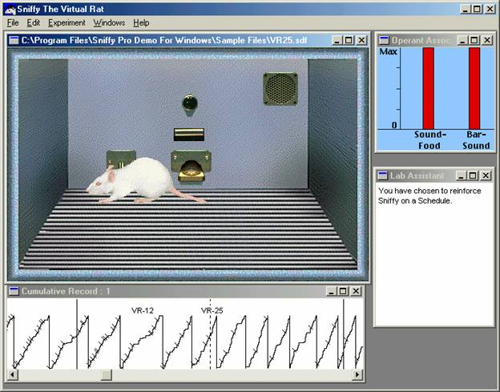В качестве одного из примеров моделирования лабораторного животного можно привести известную программу Sniffy - The Virtual Rat, которая позволяет симулировать поведение настоящей крысы, но без всех недостатков использования реального животного ( Рисунок 5.1) Программа позволяет воспроизводить классические эксперименты по изучению физиологии обучения (выработка условных рефлексов и т.д.). Возможна реализация собственного плана эксперимента, использование различных стимулирующих факторов и т.д. Можно отметить продуманный пользовательский интерфейс и великолепно выполненную компьютерную графику, которая очень похоже симулирует движения реально крысы.

 Рисунок 5.1

**Rat CVS (Cardiovascular System)**

Программа Rat CVS моделирует эксперимент по воздействию различных препаратов на сердечно-сосудистую систему крысы. Программа позволяет регистрировать изменения системного артериального давления, давления, создаваемого в левом желудочке, венозного давления, силу и частоту сердечного сокращения. Возможно также моделирование спинальной крысы. (Рисунок 5.2) Экспериментатору возможно производить инъекции различных препаратов в требуемых дозах (дигоксин, атенолол, изопреналин, лозартан и т.д.), стимулировать нервную систему (блуждающий нерв и т.д.). Все это сопровождается визуализацией изменения параметров сердечно сосудистой системы в реальном времени.

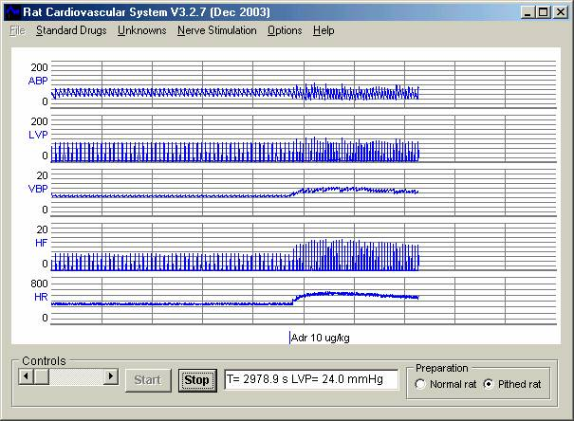

Рисунок 5.2 “Rat CVS”

* 1. **Подведение итогов**

Компьютерное моделирование отыскало функциональное использование во многих отраслях жизни человека: политике и военном деле, транспорте, промышленности, экологии, финансах, медицине. К примеру, предсказание погоды и климата, проектирование автотранспортных средств, имитация краш-тестов, предсказание цен на финансовых рынках, моделирование роботов, в современном мире происходит только с помощью компьютерного моделирования. А непосредственно в областе медицины оно помогает благополучно разрешать такие задачи, как моделирование результатов пластических операций, моделирование эпидемий и пандемий, дизайн лечебных средств, моделирование анатомических текстур и виртуальное моделирование операций.

Компьютерное моделирование и анализ систем благополучно применяются в медицине с целью вернее понять и сформулировать количественно мысли о взаимодействиях происходящих среди сложнейших биосистем. Такие модели зачастую служат как средство формального построения гипотез относительно предлагаемых элементов физиологического функционирования. Применение гипотез в компьютерных моделирующих исследованиях может дать понимание взаимодействий физиологических переменных, которое может не быть интуитивно очевидным..

**Заключение**

Безусловно, можно сказать, что привлечение компьютеров кардинально раздвинуло границы моделирования в медицине. С одной стороны, возникла возможность многосторонней реализации непростых математических моделей, не допускающих аналитического исследования, с другой – возникли принципиально новые направления, а главное – имитационное моделирование, способствующее докторам вернее исполнять свою службу

**ИСТОЧНИКИ И ЛИТЕРАТУРА**

1. Бурыкин А.А. Разработка методов компьютерного моделирования функциональных систем организма. – М. Мир, 2000

2. Амосов Н.М., Палец Б.Л., Агапов Б.Т., Ермакова И.И., Лябах Е.Г., Пацкина С.А., Соловьев В.П. Теоретическое исследование физиологических систем. Математическое моделирование. - К.: Наукова думка, 1987.

3. Биологическая и медицинская кибернетика. Справочник. Киев, «Наукова думка», 1990.

4. Физиология человека. Под ред. Р. Шмидта и Г. Тевса. Тт.1-3. М. Мир, 1996.

5. Белотелов Н. В., Саранча Д. А. Системный подход к моделированию процессов питания и пищеварения.// Использование вычислительных средств в экологии, экономике и медицине. Саратов: Изд-во Саратовского ун-та. 1988.

6. Бураковский В. И., Бокерия Л. А., Газизова Д. Ш., Лищук В. А., Люде М. Н., Работников В. С., Соколов М. В., Цховребров С. В. Компьютерная технология интенсивного лечения: контроль, анализ, диагностика, лечение, обучение. М. 1995.

7. http: //www.burykin.com

8. http: //www.mathworks.com

9. http: //www.orcad.com

10. L. Wang, Сomputer-simulated pharmacology experiments for undergraduate pharmacy students: experience from an Australian university, Indian Journal Of Pharmacology, 2001

11. D.J Doyle, Simulation in Medical Education: Focus on Anesthesiology

12. Беллман Р. Математические методы в медицине. –М: Мир, 1987

13. Бейли Н. Математика в биологии и медицине. –М: Мир, 1970

14. R.Summers, S.Hudson et al, Computer Simulation Studies and Biomedical Research, Animal Welfare Information Center Newsletter, vol. 6